Системи числення

**Перевод чисел з однієї системи числення в іншу**

Для переводу цілого невід’ємного числа*,*  записаного у десят­ковому вигляді, у систему числення з основою *q* , число послідовно ділиться на *q* до отримання нульового результату із записом залишків від ділення зправа наліво.

***Приклад:*** 37->18 (1)->9(0)->4(1)->2(0)->1(0)->0(1) 100101

Для переводу дробової частини числа*,*  записаної у десят­ковому вигляді, у систему числення з основою *q* , число послідовно множини на *q* до отримання нульового результату із послідовним відбиранням цілої частини результатів множення і записом їх зліва направо.

***Приклад:*** 0.4->0.8(0)->0.6(1)->0.2(1)->0.4(0) .0110(0110)

Для переводу нецілих десяткових чисел (з фіксованою крапкою) у двійкову систему чис­лення потрібно окремо переводити їх цілу частину і дробову частину. У запису результату ціла частина переводу відділяєть­ся від дробової крапкою:

N = an an-1 ... a1 a0 . a-1 a-2 ... a-m

Для переводу цілого невід’ємного числа *N з* *q*-ною основою в десят­кове число результат записують у вигляді багаточлена:

N = *an* · q^n + *a*n-1 · q^n-1... + *a*2 ·q^1 + *a*1 · q^0.

Тут *an* – це цифри числа,

*q* – основа системи числення,

*n* – 0, 1, 2 ... .

***Приклади:***

(11001)2 = 1 *·* 16 + 1 *·* 8 + 0 *·* 4 + 0 *·* 2 + 1 *·* 1 = (25) 10

(221) 3 = 2 *·* 9 + 2 *·* 3 + 1 *·* 1 = (25) 10

(31) 8 = 3 *·* 8 + 1 *·* 1 = (25) 10

(534*D*) 16 = 5 *·* 16^3 + 2 *·* 16^2 + 4 *·* 16^1 +13 *·* 16^0 =

= 20480 + 512 + 64 +13 = (21069) 10

Для переводу цілого від’ємного числа*,*  записаного у десят­ковому вигляді, у систему числення з основою *q* , число записується у додатковому коді: спочатку утворюється двійковий вигляд абсолютної величини числа, потім він інвертується (1- на 0, 0 – на 1, т.з. обернений код), після чого додається 1.

***Приклад:*** -37->37->00100101->11011010-11011011 00100101

+ 11011011

000000000

Від’ємне число може бути записане у прямому коді: знак+прямий код абсолютної величини, але такий варіант запису має місце лише у теорії.

Вісімковий та 16-вий варіанти подання краще утворювати з двійкового, замінюючи тріади 000-111 на цифри 0-7 або тетради 0000-1111 на цифри 0-9,a,b,c,d,e,f.

100101 - 458 , 00100101 - 2516 , .0110(0110) - .3148 , .0110(0110) - .66(6)16

Відкрита архітектура комп’ютерів (модель фон Неймана)

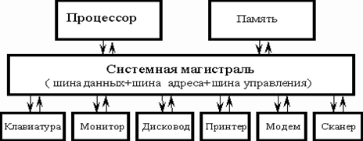

Схема чипсету материнськоъ плати

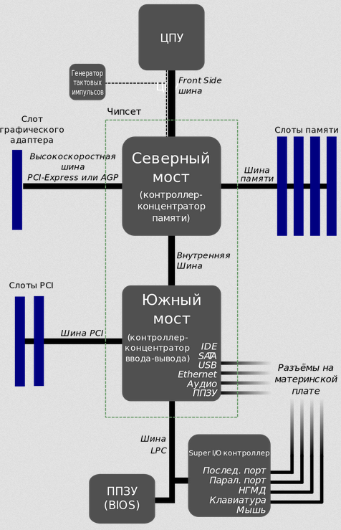

|  |  |
| --- | --- |
| Напівсуматор | Суматор |
|  |  |

Структурна схема мікропроцесора

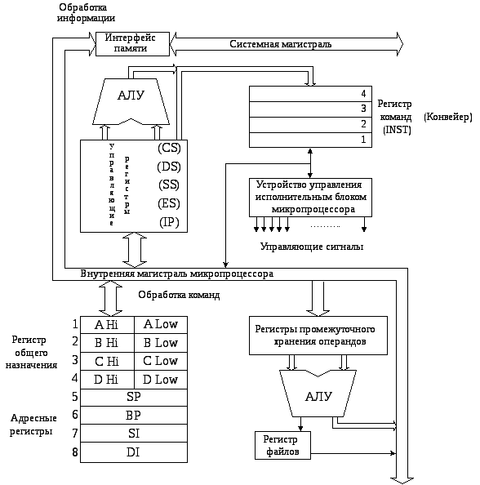

команд

BusInterface

Unit

(АЛУкоманд+

регістри упр)

ExecUnit

(ар.блок+

pегістри P3П)

**Регістри РЗП (РОН):**

в **x86-16** - вісім 16-бітних регістрів - AX, BX, CX, DX, BP, SI, DI, SP

+16-бітний покажчик (вказівник) IP та 16-бітний регістр флагів FLAGS

в **x86-32** - вісім 32-бітних регістрів - ЕAX, ЕBX, ЕCX, ЕDX, ЕBP, ЕSI, ЕDI, ЕSP

+32-бітний покажчик (вказівник) ЕIP та 32-бітний регістр флагів ЕFLAGS

в **х64** - архітектурі  
16 цілочисельних 64-бітних регістрів ЗП (RAX, RBX, RCX, RDX, RBP, RSI, RDI, RSP, R8 — R15),  
**8 80-бітних регістрів з плаваючою крапкою (ST0 — ST7),**  
8 64-бітних регістрів Multimedia Extensions (MM0 — MM7, мають спільний простір з регістрами ST0 — ST7),  
16 128-бітних регістрів SSE (XMM0 — XMM15),  
 +64-битний покажчик (вказівник) RIP та 64-бітний регістр флагів RFLAGS.

**Сегментні регістри**

CS, DS, ES, SS / GS, FS (16 – бітні)

**4 системні регістри**

GDTR, LDTR, IDTR, TR + 4 рег управління (CR0-CR4) + 6 рег налагодження

**Робота мікропроцесора по тактах**

* завантаження команди
* декодування операції
* декодування даних
* виконання інструкцій
* вивантаження результату

**Схема сегментної адресації пам’яті (реальний режим роботи МП)**

IP (код)

CS

|  |
| --- |
|  |
|  |
|  |
|  |
|  |

DS/ES + BP, SI, DI (дані)

SS + SP (стек)

Формат команд мікропроцесора (15 байт)

|  |  |  |  |  |  |
| --- | --- | --- | --- | --- | --- |
| префікс | КОП | Mode R/M | SIB | Зсув | Операнд |
| 0/1 байт | 1/2 байт | 0/1 байт | 0/1 байт | 0/1/2/4 б. | 0/1/2/4 б. |

Префікси: - повтору REP, REPE/REPNE, REPZ/REPNZ

- зміни сегменту

- довжини інструкції

- блокування шини